台北市古亭國小五年級第一學期第二學月數學科評量 ___班 姓名______________
- 選擇（10%）
1.（）如果計算時以萬為單位，那麼1635000 如何表示？（1.635萬16.35萬 163.5萬1635萬）。
2（）705.82的$\frac{1}{\text{1000}}$是（70582 7.0582 0.70582 70.582）。
3（）要畫好一個四邊形，除了要知道四個 邊長之外，還要知道（一條對角線的 長度一個角的度數兩個角的數 ）。
4.（）四個角都是直角的四邊形是（長方形 正方形矩形以上都是）。
5.（）把一個數的小數點向右移兩位，其值 變為原數的（十分之一一百分之一 10倍100倍）。
6.（）正方型和菱形相同的條件是（四邊等 長兩雙對邊分別平行兩雙對邊一樣長以上都對）。
7.（）每一個平行四邊形，有幾種不同的高（1種2種3種很多種）。
8.（）平行四邊形底和高相當於長方形的（長和寬長和高寬和高不寬和底）。
9.（）異分母的分數相加減，第一步先要（擴分約分通分平分）。
10.（）$\frac{1}{2}+\frac{1}{3}+\frac{1}{4}$的和，（比1大比1小等於1 不能比較）。
二. 填充（20%）
- 六十秒等於一分，六十分等於一時；分、秒是____進數。
- 把十進位數的15換成二進數是______。
- 555555是十進數，最高位的5是個位5的______倍。
- 1960.83的1000倍是_________，9從___位移到___位。
- 100.001的10倍是_________，一百分之一倍是__________。
- 在一個圓內畫出兩條直徑，把兩條直徑的四個端點連接起來，所形成的四邊形是___________形，
- 台灣本島的面積大約是36000_________。
- 古亭國小的土地面積大約3___________。
- 我們教室的面積罷約________平方公尺。
- 平行四邊形的任何一邊都可以當做____邊；和底邊垂直的線段就是底邊上的___。
- 兩人一組玩「搶50」的遊戲，每人每次最多只能唸四個數，要先搶唸到___和___的倍數，才能成為贏家。（1%）
- 在空格中填入適當的數，使直行、橫列、及斜線的和都是1。
 |  | $$\frac{2}{5}$$
$$\frac{1}{5}$$ | $$\frac{1}{3}$$
三計算題:（30%）
（1）$\frac{8}{9}−\frac{3}{7}$＝ （2）$\frac{3}{8}+\frac{4}{7}$＝

（3）3$\frac{2}{3}+2\frac{4}{5}+\frac{5}{6}$＝ （4）5$\frac{5}{6}−3\frac{1}{3}−\frac{5}{8}$＝

（5）18$\frac{1}{4}−2\frac{7}{\text{10}}−\text{11}\frac{\text{17}}{\text{20}}$＝ （6）8－2$\frac{5}{7}+3\frac{\text{17}}{\text{35}}$＝

（7）74000×8500 （8）900×680000

（9）507000÷280000 （10）3880000÷4300

四.應用與操作題:
1..畫一個同樣形狀大小的四邊形，並根據實際長度求出面積（5%）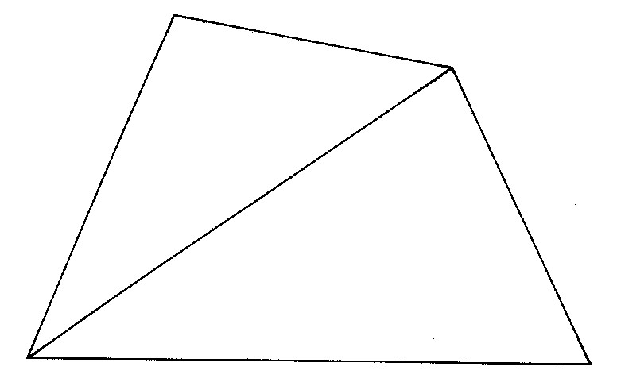
2.畫出各平行四邊形的高，並求出實際面積；
（1）（5%）
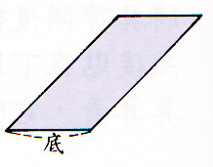
（2）（5%）
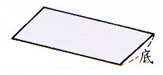

（3）5%
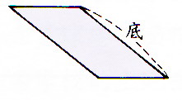

3求斜線部分面積:（多少公畝？）（5%）
.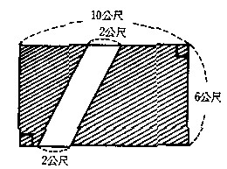

4.比賽擦地板，走廊面積16平方公尺，由3
位同學負責；教室面積56平方公尺，由
6位同學負責。平均起來，負責哪一區域的
個人所擦面積較多？多多少？5%

5. 古亭國小五年級學生，每天平均在學校8$\frac{2}{3}$小時；小偉每天一定要睡足8$\frac{2}{5}$小時，其餘活動時間有多少？（5%）

6.大小兩水管，大水管每分鐘注水7$\frac{8}{\text{28}}$公升，小水管每分鐘注水4$\frac{\text{11}}{\text{15}}$公升。兩水管注水量每分鐘相差多少？若同時使用大小兩水管注水2分鐘，共注入多少水？（5%）

